TPS79301测试

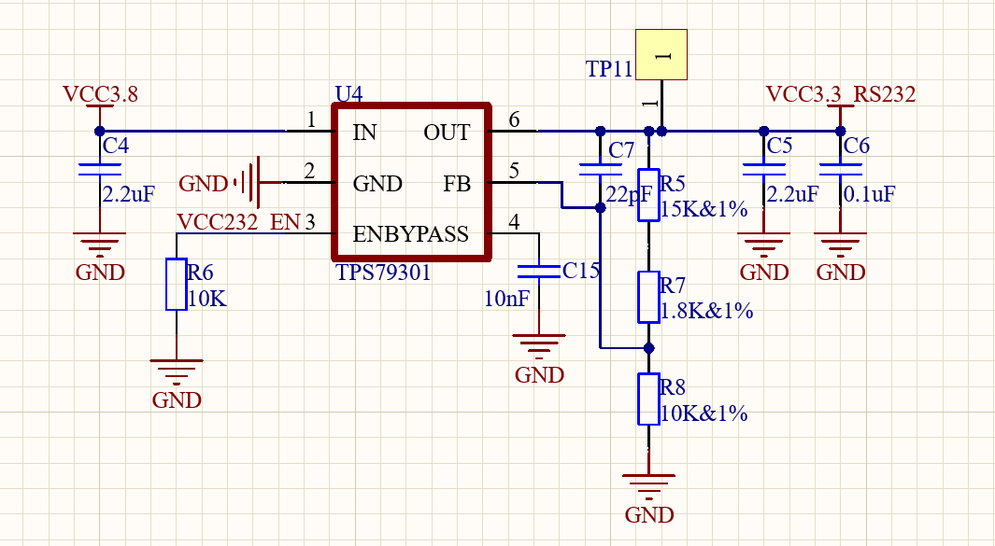
- VIN与EN先后启动对TPS79301的影响
测试内容：
（1）TPS79301单独测试 VIN先启动，EN后启动
（2）TPS79301单独测试 EN先启动，VIN后启动
测试分析：
（1）TPS79301单独测试 VIN先启动，EN后启动
输出状态正常，波形无异常状态
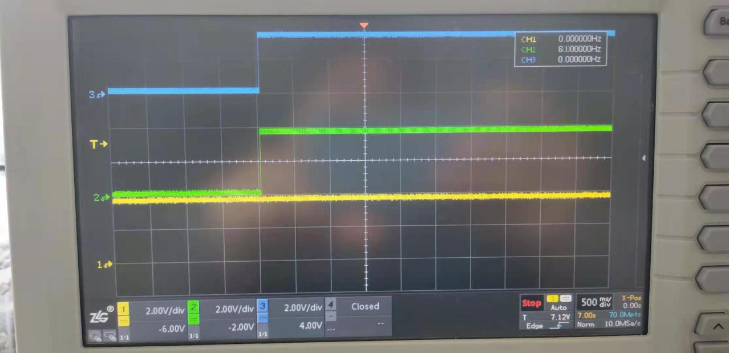
VIN（黄色）、EN（绿色）、VOUT（蓝色）

（2）TPS79301单独测试 EN先启动，VIN后启动
VOUT输出正常，EN脚波形存在脉冲尖峰
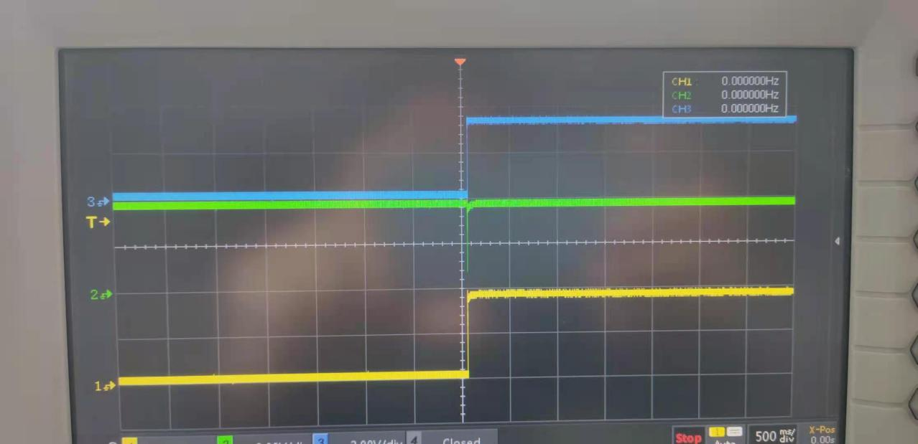
VIN（黄色）、EN（绿色）、VOUT（蓝色）

- 整机状态
现象描述：开机后MCU控制TPS79301开启，同时开启其他外设，开启外设后造成电源跌落，跌落后TPS79301出现问题，输出电压由3.28V变为3.4V左右，芯片异常发烫，整机输入电流偏大500多mA，（输入电压12V，转成3.6V后给TPS79301供电）
状态分析：通过示波器捕获波形分析，疑似VIN电压跌落低于EN电压，导致状态异常。
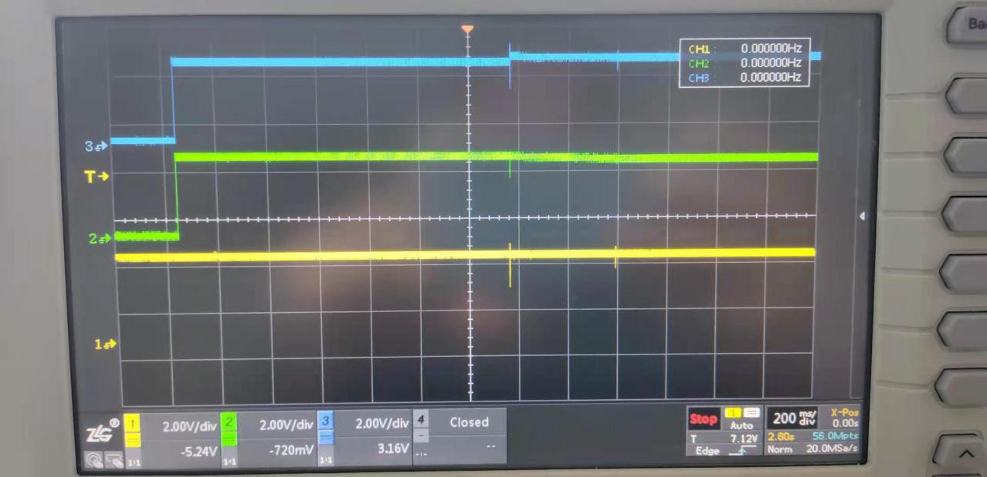
VIN（黄色）、EN（绿色）、VOUT（蓝色）
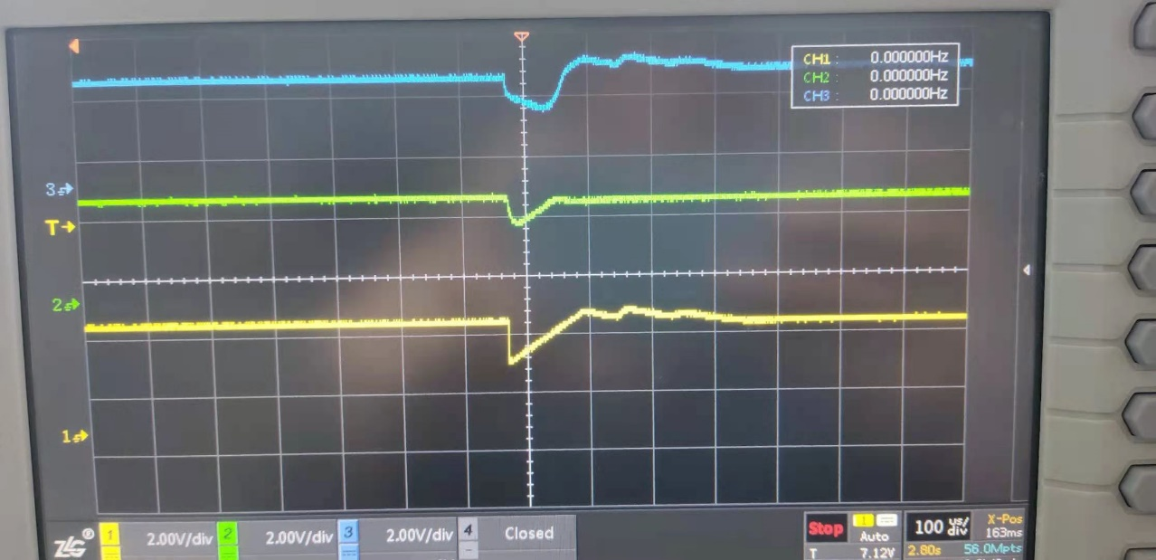
VIN（黄色）、EN（绿色）、VOUT（蓝色）
- VIN电压跌落与EN电压跌落先后测试
测试内容：
（1）VIN前级增加阻容，降低VIN跌落电压大于EN
（2）EN增加分压电路，降低VIN跌落电压大于EN
测试分析：
降低VIN跌落电压大于EN电压后，可以在电压跌落后正常，EN端的分压在跌落后导致输出异常，还不能确定缘由

（1）VIN前级串联10R电阻，并联1uf电容，增加前级部分，VIN与EN对比，
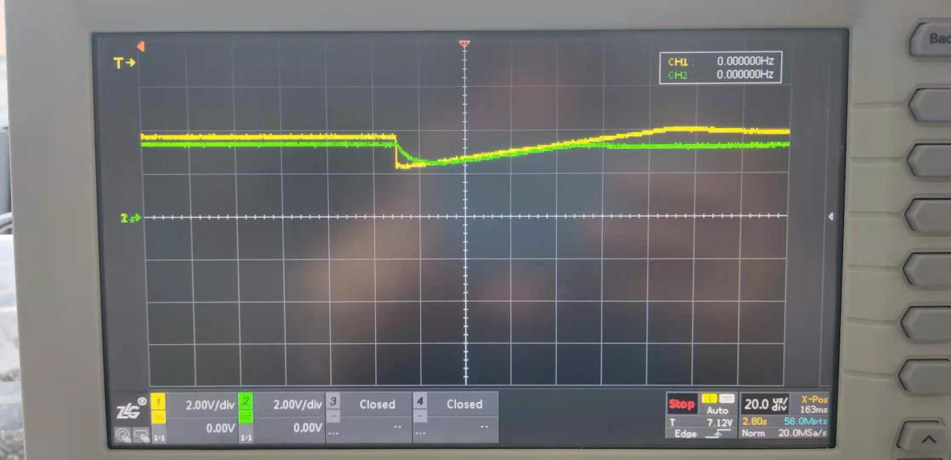
VIN（黄色）、EN（绿色）、VOUT，未增加前级部分
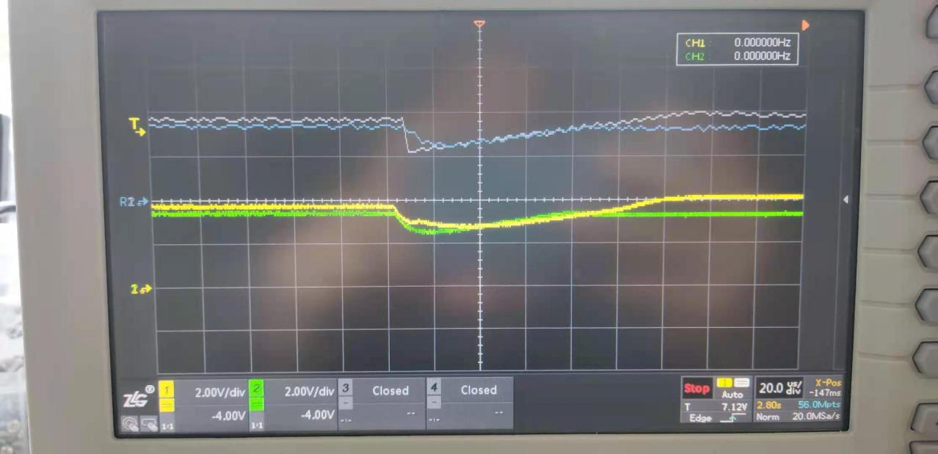
VIN（黄色）、EN（绿色），增加前级部分
按这种方式处理，VIN的跌落幅度没有大于Ven,发烫故障消失，输出正常。怀疑VIN与Ven同时跌落，且Ven跌落的幅度大于Vin时，导致芯片工作异常。
- EN端增加分压电阻
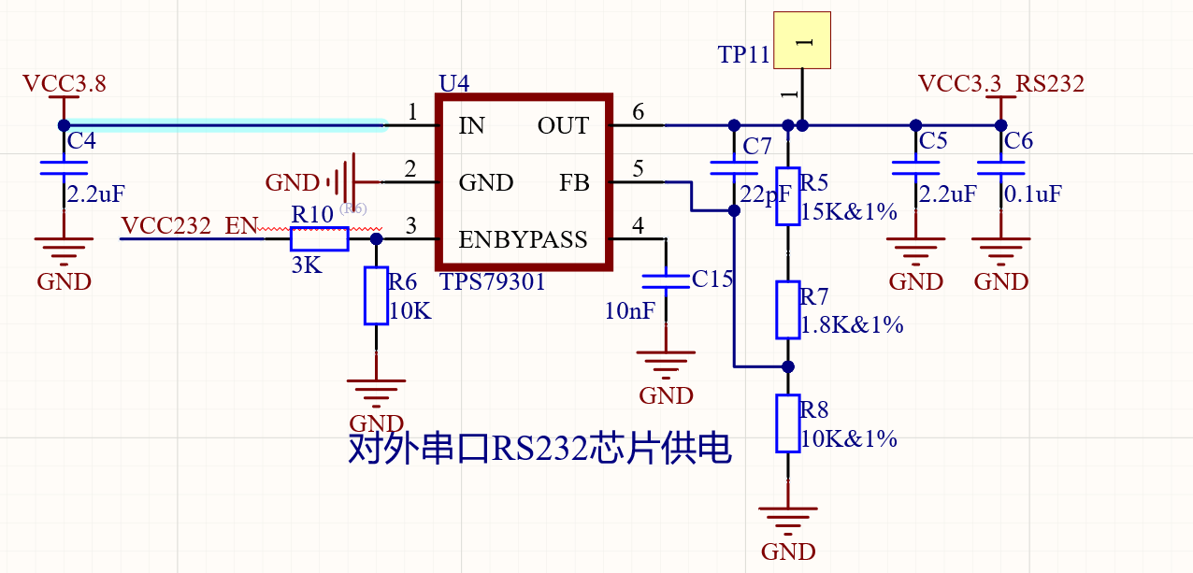

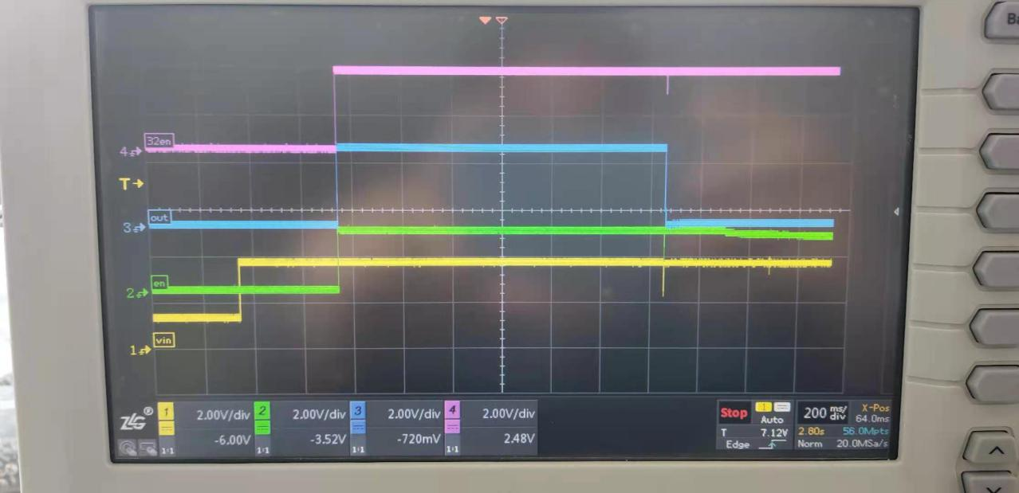
放大后的图
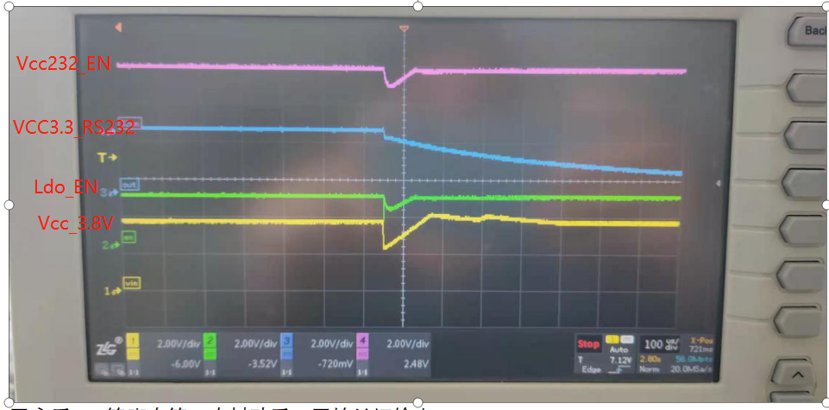
Ldo第三脚会多出一个下冲直线

开启后EN管脚在第一次抖动后，开始关闭输出。芯片不会发烫，但EN恢复到高电平时，芯片不再有输出，直到断电重启。

